# Listák

## Bővítmények

A Visual Studio Code editorban rengeteg dolgot el tudunk végezni. Néha azonban előfordul, hogy szükségünk lenne egy olyan funkcióra, amit nem tud.

Például az előző feladatok során jól jött volna, ha egy kijelölt szövegrész elé és után egyszerre be tudtuk volna írni a szükséges tageket.

Az editor lehetőségeinek bővítésére rengeteg bővítmény áll rendelkezésünkre, amelyeket egyszerűen telepíthetünk.

1. Indítsd el a Visual Studio Code editort!
2. Kattints a bal oldali sávon az alsó Extensions gombra! Ennek hatására megjelenik az Extensions (Bővítmények) ablak. Itt a felső kereső mezőbe írhatod be, hogy mit keresel.
3. Írd be most a következőt: htmltagwrap
4. Ha megtalálta a bővítményt, kattints az Install gombra! A telepítés után kattints az Enable (Engedélyezés) gombra!
5. A jobb oldalon a leírásban megnézheted, hogyan kell használni a telepített bővítményt.
6. Szükség esetén indítsd újra az editort!

A bővítmény működése:

Kijelölés után az Alt+W billentyűket megnyomva, a kijelölés elejére és végére beszúr egy <p>, illetve </p> taget, amelyek egyszerre ki vannak jelölve, így rögtön átírhatjuk őket. Ha készen vagyunk, vigyük máshová a kurzort. Ne nyomjuk meg az Entert!

## Elválasztó vonal

Az egyes szövegrészek elválasztására használhatunk egy vízszintes vonalat.

1. Nyisd meg a *gombak.html* oldalt! A következő lépések után mindig mentsd az oldalt, és ellenőrizd az eredményt a böngészőben!
2. Helyezz el egy elválasztó vonalat a Soha ne… kezdetű sor alá!  
   Ehhez szúrj be egy <hr> taget. Zárótagje nincs!  
   (hr = horizontal ruler = vízszintes vonal(zó))

## Rendezetlen lista

Gyakori eset, hogy pontokba szedve fel szeretnénk sorolni néhány dolgot. Ilyen esetekben alkalmazhatjuk a rendezetlen listát.

1. Készíts a gombák típusaiból (utolsó három bekezdés) felsorolást (rendezetlen listát)!  
   A <li> tageknél használd az Alt+W billentyűket!  
   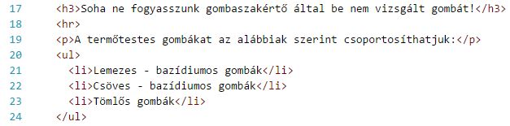  
   Figyeld meg, hogy az egész felsorolást <ul> tagek közé kell tenni, a felsorolás elemeit pedig a <li> tagek jelzik.  
   (ul = unordered list = rendezetlen lista,   
   li = list item = listaelem)
2. Nézd meg az eredményt!  
   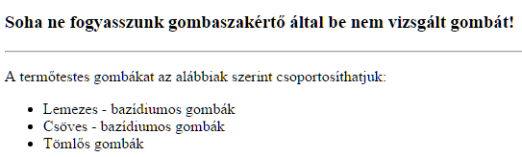

## Rendezett lista

Ha számozni szeretnénk a pontokat, akkor rendezett listát kell alkalmaznunk.

1. Nyisd meg az *erzekek.html* oldalt! A következő lépések után mindig mentsd az oldalt, és ellenőrizd az eredményt a böngészőben!
2. Alakítsd az öt érzéket (12-16. sor) számozott listává!  
   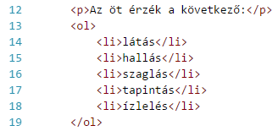  
   Figyeld meg, hogy csak a nyitó- és zárótagnél van különbség a felsoroláshoz képest: <ul> helyet <ol> tag kell. (ol = ordered list = rendezett lista) A behúzás nem kötelező, csak olvashatóbbá teszi a kódot.
3. Alakítsd át a „De mi lehet …” utáni három kérdést felsorolássá (rendezetlen listává)!
4. Alakítsd a „Például” utáni három bekezdést számozott listává!  
   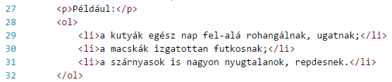
5. Állíts be fordított sorrendet a számozásnál (3, 2, 1)!  
   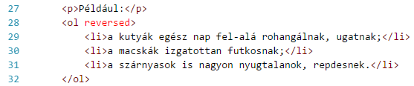
6. Állítsd vissza a növekvő sorrendet, de most 10-zel kezdődjön a számozás!  
   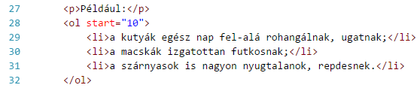

## Lista tagek gyors bevitele

Ha egy új listát készítesz, a Visual Studio Code-ban használhatsz rövidítéseket a tagek gyors bevitelére.

A következő rövidítés beszúrja az <ul> és a </ul> tageket, és közéjük három <li></li> párt helyez el:

ul>li*3

Próbáld ki a fájl végén! A rövidítés beírása után nyomd meg a Tab billentyűt!

Hogyan vinnéd be gyorsan egy négy elemű számozott lista tagjait?   
Írd ide:

## Önálló feladatok 1.

1. Nyisd meg a thorpe.html fájlt!
2. A szöveg elejére szúrj be egy első szintű címsort a játékos nevével!
3. A legeredményesebb és a legsokoldalúbb szavak legyenek félkövérek!
4. A sportoló indián neve (az utolsó sorban) legyen dőlt!
5. A kosárlabda, baseball és amerikai futball szövegekből készíts felsorolást!
6. Mentsd a fájlt, majd nyisd meg a böngészőben! Minta:

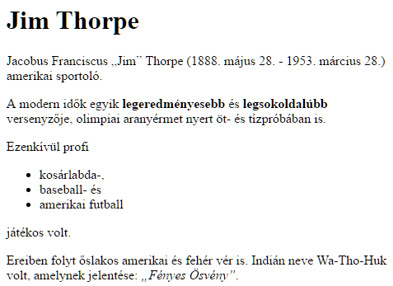

## Önálló feladatok 2.

1. Töltsd fel egy online tárolóhelyre ezt a feladatsort és az órán készített fájlokat! Otthon is nézd át őket!

## Házi feladat

1. Készítsd el azt a weblapot, amely a böngészőben így jelenik meg:  
   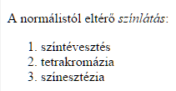   
   Mentsd *szinlatas.html* néven!